Стерлигова А.Н, д.э.н., доцент, профессор ГУ-ВШЭ
т.м. 8-916-514-51-76
asterligova@hse.ru

Анализ результатов обследования сетевых форм организации

Аннотация
В главе предствлен обзор основных результатов пилотного обследования, проведенного в рамках научного проекта Лаборатории сетевых форм организации факультета менеджмента НИУ ВШЭ, посвященного изучению влияния типов сетей на эффективность деятельности компании. Отмечены выявленные отраслевые особенности и отдельные составляющие сетевых взаимодействий.

Теоретические основы исследования
Экономические условия как в России, так и за рубежом требуют особого внимания к обеспечению конкурентоспособной позиции компании на рынке. Во многом такая позиция зависит от правильно выбранных стратегических целей развития организации и способности руководства компании довести стратегию до уровня текущих и оперативных планов, а также обеспечить их выполнение. В рамках решения этой проблемы, как правило, формируется организационная структура управления, выстраиваются операционная, информационная и логистическая системы предприятия, проектируются и совершенствуются бизнес-процессы, техника и технология, развивается управление человеческими ресурсами. По мере накопления практического опыта руководства и развития науки подобная деятельность становится все более дифференцированной, что, в свою очередь, требует особого внимания к проблемам интеграции менеджмента, которые, являясь насущной практической задачей, не имеют, однако, достаточно полного научного обоснования возможностей решения и соответствующего инструментария в современных условиях.
Одной из наиболее значимых новых черт современных стратегий компаний является внимание к положению организации в цепи (или в сети) поставок. Портер М. в середине 80-х годов своими исследованиями и публикациями сумел привлечь внимание менеджеров к важности обеспечения относительных конкурентных преимуществ в цепочке ценностей [Портер, 2008]. Друкер П. обосновал, что логичнее рассматривать не конкурентоспособность отдельно взятой фирмы, а сети, в которую эта фирма включена [Drucer, 1995]. Интенсивное развитие бизнес-сетей позволяет говорить о принципиально новых требованиях к функционированию организаций в условиях сетевой конкуренции, что требует дополнительного исследования.
Отдельные теоретические и прикладные вопросы управления деятельностью, а также интеграции управления, рассматриваются в работах целого ряда отечественных и зарубежных ученых [Ансофф, 1999; Каплан, 2006; Drucer, 1995; Porter, 1985 и др.]. Результаты изучения интеграционных процессов менеджмента представлены в трудах отечественных авторов [Виханский, 2004; Коротков, 2006; Пудич, 2004; Румянцева, 2009; Сорокина, 2008; Усольцев, 2006; Чудновская, 1999 и др.]. Проблемы интеграции деятельности при управлении операционными системами и решение проблем повышения конкурентоспособности организаций также нашли свое отражение в ряде работ [Азоев, 2000; Аникин, 2007; Гэлловей, 2001; Еленева, 2001; Клевлин, 2003; Кравченко, 2006; Стивенсон, 2001; Туровец, 2006; Чейз, 2001; Goldratt, 1992 и др.]. Возможности интеграции менеджмента в связи с развитием процессного подхода к управлению рассмотрены в [Робсон, 2003; Ротер, 2006; Хаммер, 2006; Шеер, 1999 и др.]. Самостоятельным предметом исследования является информационная интеграция, нашедшая отражение в работах [Гаврилов, 2003; Панфилова, 2008; Питеркин, 2010 и др.]. Отдельно рассматриваются вопросы интеграции деятельности и управления в логистических системах и цепях поставок [Альбеков, 2004; Бауэсокс, 2001; Кристофер, 2004; Плотников, 1999; Хэндфилд, 2003 и др.].
Теоретические основы исследования
В целях преодоления функциональной специализации при рассмотрении проблем интеграции менеджмента была предложена и разработана концепция уровневой интеграции деятельности [Стерлигова, 2008а]. Как показало ранее проведенное исследование [Стерлигова, 2008б], деятельность (отдельные операции, функции, процессы или межфункциональные и межорганизационные взаимодействия) [Williams, 2002] прежде всего является объектом интеграции. Деятельность может рассматриваться как элемент перерабатывающей, управляющей или обеспечивающей подсистем операционной системы [Стерлигова, 2009г]. Наиболее часто интегральность выражается именно в комплексной реализации функций и управленческих воздействий, т.е. в выполнении отдельных действий, операций, процессов.
Управление процессами в 80-е годы дало новое дыхание операционному подходу. Процесс стал рассматриваться как «устойчивая, целенаправленная совокупность взаимосвязанных видов деятельности, которая по определенной технологии преобразует входы в выходы, представляющие ценности для потребителя» [ISO, 2001]. Процессы, как следует из этого определения, близки к понятию «деятельность» и являются одним из важнейших инструментов интеграции. Кристофер М. отмечает, что «при возникновении требования повышения конечных результатов работы необходимо добиваться совершенствования рабочих процессов … Ключевое значение для повышения качества имеет не проверка результатов работы, а совершенствование рабочего процесса как такового» [Christopher, 2005]. Другими словами, наиболее эффективным интегратором назван процесс, являющийся одним из составляющих элементов деятельности.
Именно деятельность (прежде всего через процесс) позволяет создавать дополнительную ценность для покупателя [Christopher, 2005; Johnson, 1999; Porter, 1985]. В условиях сетевой конкуренции деятельность требует своего рассмотрения в контексте взаимодействия организаций [Градосельская, 2006; Катькало, 1999].
Таким образом, под деятельностью можно понимать агрегированный объект управления, включающий отдельные операции, функции, процессы или межфункциональные и межорганизационные взаимодействия, а также цели, средства и результаты их реализации [Стерлигова, 2009б].
Итогом дифференциации современного менеджмента [Моисеева, 2010; Стерлигова, 2006] является акцентирование внимания на отдельных составляющих деятельности, и, следовательно, выбор объекта управления (в том числе процессного и предметно-процессного характера), конкретизация субъекта, технологии, стиля управления представляет собой нетривиальную задачу в рамках реализации преимуществ современного представления об интеграции деятельности и требует проработки концептуальных вопросов интеграции деятельности.
Концепция уровневой интеграции деятельности
Соотношение между вниманием руководства организаций к стратегии и к ее реализации определяется состоянием окружающей среды [Drucer, 1995; Ignasio, 2008]. При технической стабильности, позитивном развитии рынка или при низком темпе изменения предпочтений потребителей успех компаний зависит от концентрации на развитии операционной деятельности. В условиях быстро развивающейся внешней среды удержание конкурентоспособной позиции во многом зависит от правильно выбранной стратегии развития организации. В связи с этим имеются разнообразные, но не систематизированные попытки структурирования и оценивания операционной системы бизнеса, наиболее известными из которых для практики бизнеса в России являются система сбалансированных показателей [Каплан, 2006] и SCOR-модель [SCC, 2006].
Различие систем процессно-ориентированного управления приводит к наличию многочисленных критериев и способов мониторинга реализации стратегии. Это влечет за собой практические сложности в планировании, организации, контроле, регулировании и стимулировании реализации стратегии. В научной литературе имеется целый ряд попыток систематизации имеющегося инструментария этой сферы [Lambert, 2001; Oni, 2001]. Однако при этом недостаточное внимание уделяется перспективам развития сетевой конкуренции и ее влиянию на экономические характеристики компании. Во всех источниках обращается внимание на то, что стратегия требует своей реализации на тактическом и оперативном уровнях, а также в различных сферах (или направлениях менеджмента).
В рамках исследования интеграции деятельности отдельной компании в бизнес-сети была разработана концепция уровневой интеграции деятельности. Теоретическое исследование процессов дифференциации и интеграции менеджмента организации позволили сформировать следующие ее принципы: системности, специализации, организованности, клиентоориентированности, регламентированности, актуализации, оцениваемости [Стерлигова, 2009а; Стерлигова, 2009в].
Среди направлений дифференциации современного менеджмента объект управления может быть выделен как наиболее структурированный, имеющий предметные, процессные или предметно-процессные характеристики, требующие своего учета в принципах специализации и организованности функционального подхода к управлению, а также принципах процессного подхода (клиентоориентированности, регламентированности и оцениваемости). Тенденции интеграции менеджмента требуют использования принципа системности. Деятельность как сквозной интегратор определяет использование принципа актуализации общих рекомендаций для конкретных условий функционирования организации.
На основе выбранных принципов и под влиянием дифференциации как фактора интеграции при учете наличия в практике менеджмента функционального и процессного подходов к управлению в концепции уровневой интеграции деятельности выделяются четыре тесно взаимосвязанных друг с другом уровня: межорганизационном (МОУ), операционном (ОУ), функциональном (ФУ) и межфункциональном (МФУ) [Стерлигова, 2008в]. Межорганизационный уровень интеграции соответствует внешней интеграции компании в бизнес-сети и должен учитываться при управлении компанией в условиях развития сетевой конкуренции. Операционный, функциональный и межфункциональный уровни характеризуют внутреннюю интеграцию в рамках отдельной компании (см. рис. 1).
Рис. 1. Уровни интеграции деятельности организации и их взаимосвязь.

Межорганизационная интеграция при изменении характеристик бизнес-сети требует изменения межфункциональной интеграции, а также операционного уровня бизнес-процессов как внутренней, так и внешней среды. В свою очередь, межфункциональная интеграция испытывает на себе воздействие изменяющейся корпоративной стратегии и требует развития операционного уровня интеграции, который обеспечивает развитие функциональной интеграции на основе формализованных требований к деятельности структурных подразделений. Операционный уровень также определяет качество реализации межфункциональных взаимодействий по координирующим бизнес-процессам [Craighead, 2007; Johnson, 1999]. На функциональном уровне интеграции деятельность подвергается влиянию деловой стратегии компании, а также требований рынка потребителей, что предъявляет новые требования к операционной интеграции. Таким образом, операционной уровень интеграции рассматривается как во внутренней среде, так и во внешнем окружении компании. При этом воздействие внешней среды на межорганизационном уровне является инициирующим для развития компании в целом.
Руководители высшего звена управления, в силу своих индивидуальных деловых и личных качеств могут обладать видением любого из уровней интеграции деятельности. Инициативы межфункционального и межорганизационного уровня со стороны среднего звена управления без поддержки высшего руководства не могут дать долгосрочных позитивных результатов, и, напротив, как правило вызывают конфликтные ситуации, развивающиеся в конфликты, ухудшение климата в коллективе, снижение внутренней мотивации.
Ранее проведенное исследование практики функционирования на территории России более 150 компаний (на основе опроса около 500 экспертов) (в рамках исследования по индивидуальному гранту Научного фонда ГУ-ВШЭ 05-01-0031/2005-2006 гг. и успешно защищенного диссертационного исследования [Стерлигова, 2009а]) доказало гипотезу о наличии устойчиво проявляемых результатов интеграции деятельности на операционном, функциональном, межфункциональном и межорганизационном уровнях [Моисеева, 2010]. Было выявлено, что межорганизационный уровень интеграции деятельности компании в бизнес-сети имеет качественное отличие от иных уровней. Он является инициирующим для развития внутренней среды организации. С другой стороны, для его реализации требуется особая подготовительная работа, так как компания, управляемая на межфункциональном уровне, не может эволюционным путем перейти к более высокому межорганизационному уровню интеграции.
Разработка конкретного механизма учета влияния межорганизационного взаимодействия (межфирменных взаимоотношений) на организацию управления компаниями требует дополнительного исследования.
Цель, задачи, этапы и гипотезы планируемого исследования
Целью исследования является выявление результатов влияния межфирменных взаимоотношений в России на эффективность деятельности отдельных компаний. При этом ставятся следующие задачи:
- исследовать специфику современного менеджмента компаний, осознающих свою участие в межфирменных сетях;
- выявить современные направления трансформации управления компаниями на различных уровнях интеграции деятельности в условиях развития сетевого взаимодействия;
- классифицировать существующие механизмы интеграции управления компанией, их элементы и структуры, включающие межорганизационный уровень интеграции деятельности;
- определить особенности экономического воздействия одного из типов межфирменных сетей на показатели деятельности компании;
- разработать методическую базу управления деятельностью компании на различных уровнях интеграции при участии компании в одном из типов сетей.
Решение задач разделено по следующим этапам:
- Сформировать базу предприятий, предоставляющих данные о значениях показателей деятельности на различных уровнях интеграции.
- Провести группирование предприятий базы по их принадлежности к различным типам межфирменных сетей
- Организовать мониторинг показателей деятельности компаний в разрезе их принадлежности различным типам межфирменных сетей
- Выявить устойчивые результаты влияния межфирменных взаимоотношений на эффективность деятельности отдельных компаний (на примере одного из типов сетей)
- Разработать методические рекомендации по управлению компанией при учете ее места в выделенном типе сетевых организаций.
Гипотезы планируемого исследования
Гипотеза 1. Каждая компания может одновременно являться частью нескольких различных сетевых форм организации.
Гипотеза 2. Имеются типовые (устойчивые) результаты воздействия межфирменной сетевой организации на развитие внутренней среды входящих в нее компаний.
Гипотеза 3. Методика оценки влияния сетевых межфирменных организаций должна учитывать особенности отдельных типов межфирменных сетей.
В целях конкретизации возможного состава базы предприятий, принимающих участие в проводимом исследовании, по типам сетей в рамках первого этапа в 2010 году было проведено пилотное обследование 255 организаций, связанных с Россией.

Результаты пилотного обследования
Содержание пилотной анкеты
Основными целями пилотного обследования являлись (1) получение согласия предприятия на последующую организацию мониторинга показателей деятельности и публикацию его результатов и (2) выявление типа сетей, в которые вовлечены предприятия, заинтересованные в участии в исследовании.
Для проведения пилотного обследования была разработана анкета, включающая 31 вопрос (см. приложение). Структура анкеты приведена в табл. 1.
Таблица 1
Структура пилотной анкеты исследования
№ | Вопросы | Доля в анкете, %
 | Сведения о предприятии | 12
1 | Полное наименование организации
2 | Отрасль
3 | Сфера бизнеса
4 | Цель, миссия, стратегия
 | Персональные данные респондента | 19
5 | ФИО
6 | Должность
7 | e-mail
8 | Телефон рабочий
9 | Телефон мобильный
10 | Срок работы на предприятии
 | Характеристика деятельности организации | 17
11 | Основные виды товаров/услуг
12 | Тип хозяйственной системы
13 | Размер компании
14 | Численность персонала
15 | Годовой оборот
 | Общая характеристика межорганизационного взаимодействия | 52
16 | Наличие материнской компании
17 | Наличие дочерних компаний
18 | Наличие филиалов
19 | Использование франчайзинга
20 | Наименование ведущих поставщиков
21 | Наиболее важные клиенты
22 | Степень формализованности отношений с партнёрами
23 | Период соглашения о межорганизационном сотрудничестве
24 | Вертикальная интеграция
25 | Максимальная глубина вертикальной интеграции
26 | Горизонтальная интеграция
27 | Аутсорсинг
28 | Доминирование в сети
29 | Использование услуг 3PL-операторов
30 | Использование услуг 4PL-провайдеров
31 | Использование услуг иных посредников

Для выявления типа сетей, в которые включены опрашиваемые предприятия, были использованы критерии классификации, разработанные Шерешевой М.Ю. [Шерешева, 2010]. Содержательные вопросы пилотной анкеты охватывают основные составляющие каждого из критериев классификации.

Состав предприятий, выразивших желание принять участие в исследовании
Из 255 предприятий выразили согласие участвовать в планируемом исследовании 43 компании или 17% (см. рис. 2). Данную выборку можно считать представительной. На рис. 3 представлено распределение заинтересованных предприятий по отраслям (видам деятельности). Приемлемый для планируемого исследования объем данных может быть собран по отраслям промышленного производства (12 предприятий), розничной и оптовой торговли (всего 14 предприятий), информационным технологиям и телекоммуникациям (7 предприятий). На первом этапе осмысления результатов пилотного обследования отраслевая принадлежность рассматривается как актуальная для планируемого исследования. Выделенные отрасли рассматриваются как представительные для проблем межорганизационного взаимодействия.
Рисунок 2. Число предприятий, выразивших интерес к планируемому исследованию.

Рисунок 3. Распределение заинтересованных в планируемом исследовании предприятий по отраслям (видам деятельности).

Анализ предприятий по уровням квазиинтеграции
Как показало пилотное обследование, вертикальную интеграцию отслеживают 66% опрошенных предприятий (см. рис. 4). При этом распределение глубины вертикальной интеграции имеет циклический (неопределенный) характер (см. рис. 5). Горизонтальную интеграцию отслеживают 56% опрошенных предприятий (см. рис. 6).

Рисунок 4. Количество предприятий, отслуживающих вертикальную интеграцию.

Рисунок 5. Распределение опрошенных предприятий по глубине вертикальной интеграции.

Рисунок 6. Количество предприятий, отслеживающих горизонтальную интеграцию.

Анализ сочетания внимания как к вертикальной, так и к горизонтальной интеграции показал (см. рис. 7), что горизонтальная интеграция не рассматривается без контекста вертикальной интеграции. В то же время исключительно вертикальную интеграцию отслеживают 16% предприятий. Как вертикальную, так и горизонтальную интеграцию отслеживает более половины опрошенных предприятий (53%). Между тем внимание к квазиинтеграции отсутствует почти у трети предприятий.

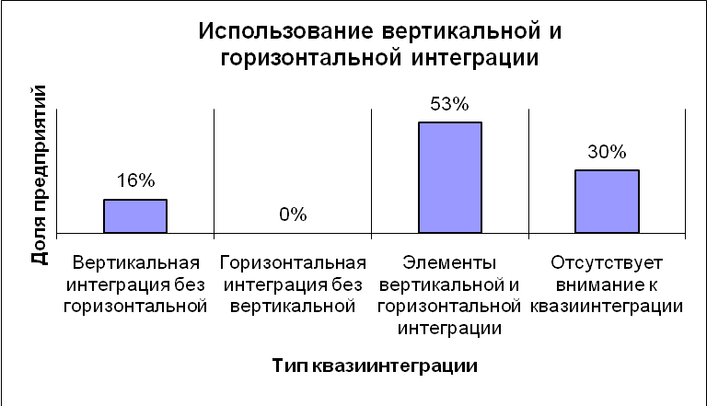
Рисунок 7. Отслеживание квазиинтеграции опрошенными предприятиями.

Анализ доминирования в сетях
Отслеживание доминанты в сети показало, что среди опрошенных предприятий около двух третей (74%) отслеживают наличие доминанты в сети (см. рис. 8). Из них две трети (75%) имеют собственную доминанту (см. рис.9). В свою очередь среди таких предприятий более двух третей (67%) доминируют в сети без испытывания влияния иных участников сети (см. рис. 10).

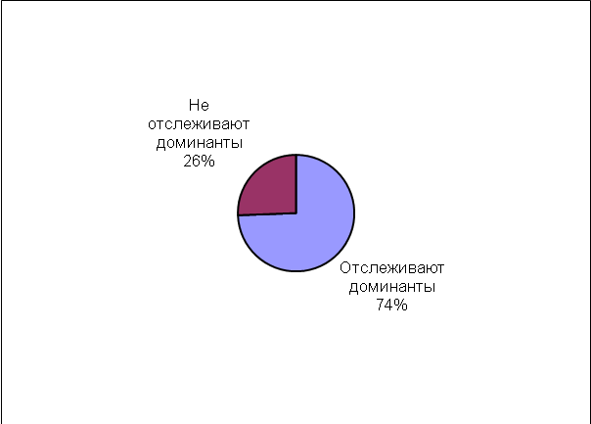
Рисунок 8. Отслеживание доминанты в сети опрошенными предприятиями.

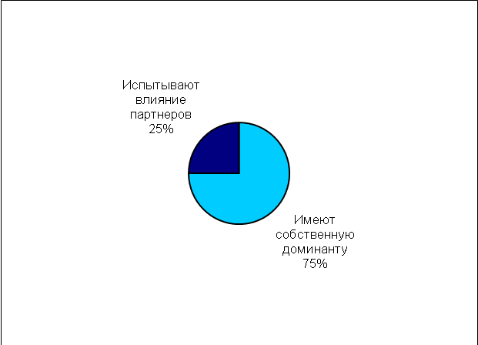

Рисунок 9. Доля собственной доминанты в сетях опрошенных предприятий, отслеживающих доминанты.

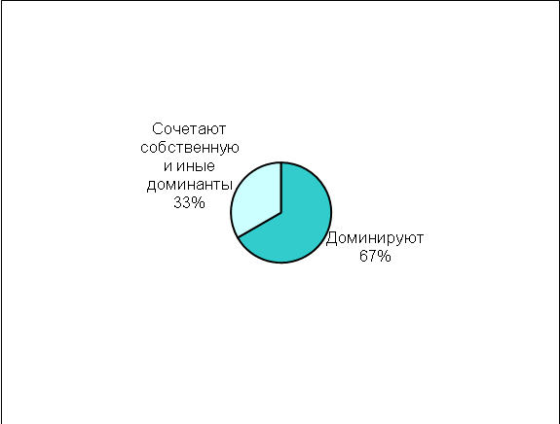
Рисунок 10. Наличие влияния партнёров сети у предприятий, имеющих собственную доминанту.

Анализ отраслевого разреза доминирования предприятий в сети показал, что среди представительных отраслей информационное технологии и телекоммуникации выделяются тем, что не имеют сочетания собственной и внешней доминант, следовательно и не испытывают давления влияния партнёров (см. рис. 11). Дополнительные собеседования позволили установить, что понятие «доминирование» в данной отрасли включает контекст заказчика и подрядчика при отсутствии проблем при согласовании интересов. В условиях расширяющейся в настоящее время доли экстремальных проектов в отрасли партнёрство является основой деятельности. Подобная специфика работы таких организаций не позволяет в дальнейшем рассматривать их наравне с предприятиями иных отраслей. Очевидно, что требуется самостоятельное исследование межфирменного взаимодействия предприятий инфо- и теле- коммуникации.

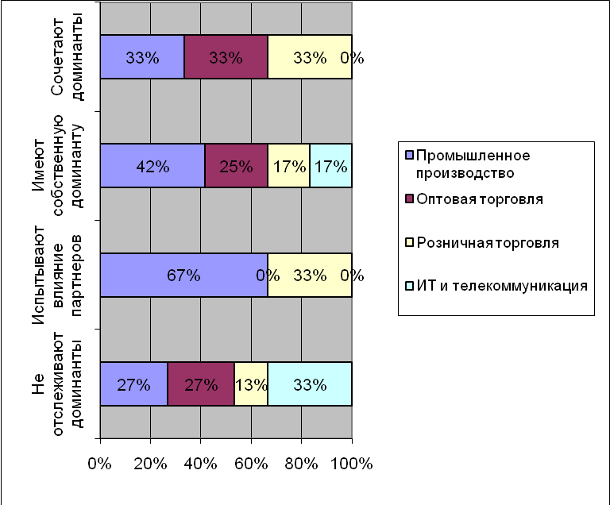
Рисунок 11. Отраслевой разрез степени влияния в сети по результатам пилотного обследования (типовые отрасли).

Оптовая торговля в выборке пилотного обследования не представлена предприятиями, которые испытывают влияние партнеров без собственной доминанты (см. рис. 11). В связи с этим данное отрасль также не может быть выделена для продолжения исследования, так как не дает возможности отследить все аспекты межфирменного взаимодействия.
Для промышленного производства и розничной торговли необходимо рассмотреть срезы внимания к квазиинтеграции (см. предыдущий пункт). Проведенный анализ показал, что приоритетной для планируемого исследования является отрасль промышленного производства, так как в розничной торговле отсутствует внимание к квазиинтеграции (см. рис. 12).

Анализ формализованности межфирменных отношений
Анализ формализованности межфирменных взаимодействий был проведен только для отрасли промышленности как актуальной для планируемого исследования. Он показал, что по состоянию на 2010 год более половины предприятий имеют рамочные (31%) отношения и отношений, нередко выходящие за пределы контрактов (31%). Доля сильно формализованных и неоформленных отношений одинакова – 19% (см. рис. 13).

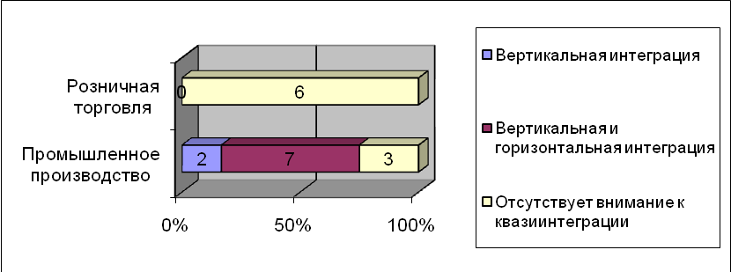
Рисунок 12. Отслеживаемые типы квазиинтеграции актуальных отраслей пилотного обследования.

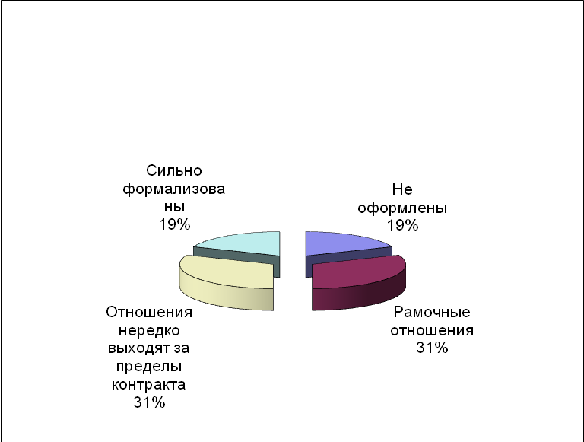
Рисунок 13. Распределение промышленных предприятий по степени формализации межфирменных отношений.

Исключительно неоформленные отношения не имеет, естественно, ни одна компания (см. рис. 14). Наибольшую долю имеют отношения, нередко выходящие за рамки договоров (27%). Рамочные и сильно формализованные отношения имеются в одинаковых долях – 18%. Сочетают различные уровни формализованности более трети предприятий промышленности (37%).

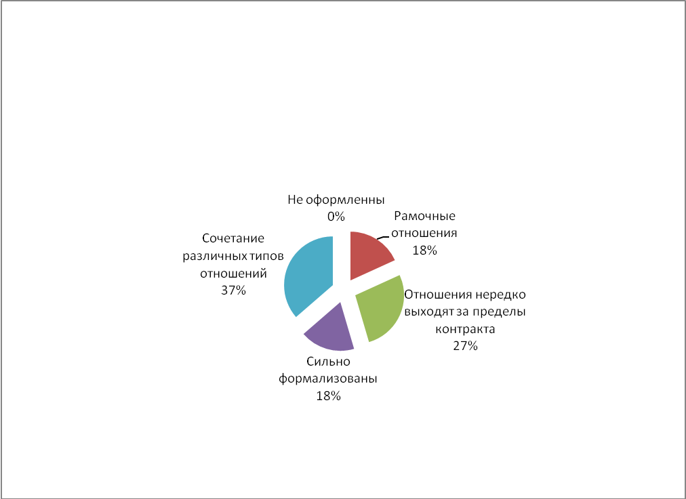
Рисунок 14. Распределение характера формализованности отношений в промышленности.

Сравнительный анализ предприятий промышленности
Для выбора групп предприятий, актуальных для дальнейшего исследования, был проведен сравнительных анализ предприятий промышленности по нескольким срезам.
Степень неформализованности отношений была рассмотрена в разрезе квазиинтеграции и доминирования (см. рис. 15). Из пяти предприятий, имеющих различные содержательные уровни квазиинтеграции и доминирования (Виктория, Легпроммаркет, Мерида Плюс, Норильский Никель, Упонор Рус), более высокий уровень неформализованности отношений имеют предприятия с меньшей степенью доминирования в сети. Предприятия с большей степенью собственной доминанты имеют более формализованные отношения. Норильский Никель имеет по характеристикам квазиинтеграция – степень доминирования – степень неформализованности отношений промежуточное положение.
Дальнейший анализ выделенных пяти предприятий промышленности по срезам стабильность сетевого взаимодействия – степень доминирования – степень неформализованности отношений (см. рис. 16) показал, что и в этом случае Норильский Никель имеет промежуточное положения на фоне остальных предприятий. Стабильность сетевого взаимодействия у выделенных предприятий неоднородна. Наибольшую стабильность имеют Норильский Никель и Виктория. Средний уровень стабильности заявлен Легпроммаркетом и Упонор Рус. Нестабильные отношения имеет Мерида Плюс. Учитывая сделанные ранее замечания, Норильский Никель не рассматривается как актуальный для участия в дальнейшем исследовании.
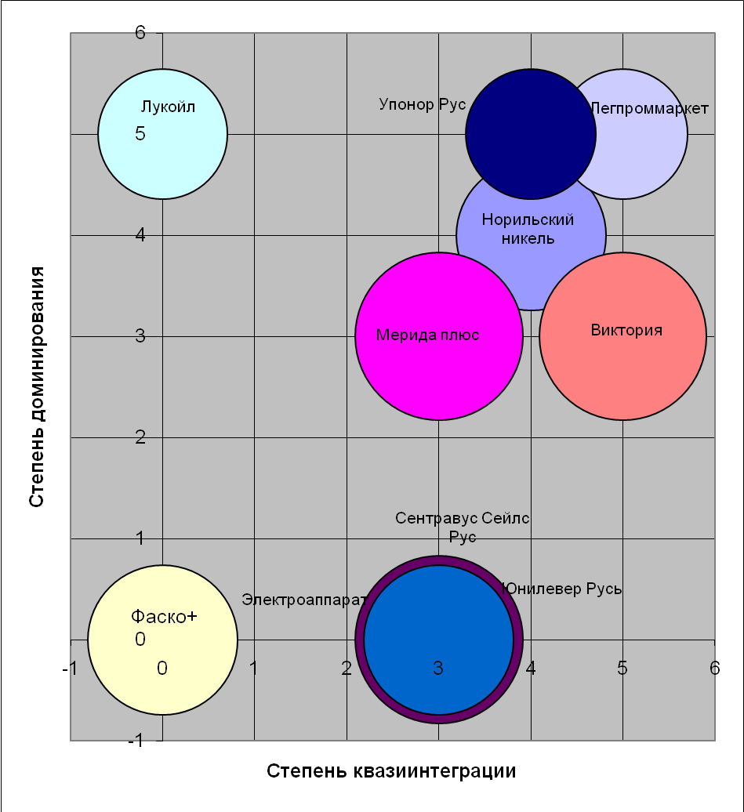
Рисунок 15. Неформализованность отношений в разрезе квазиинтеграции и доминирования в сети предприятий промышленности.

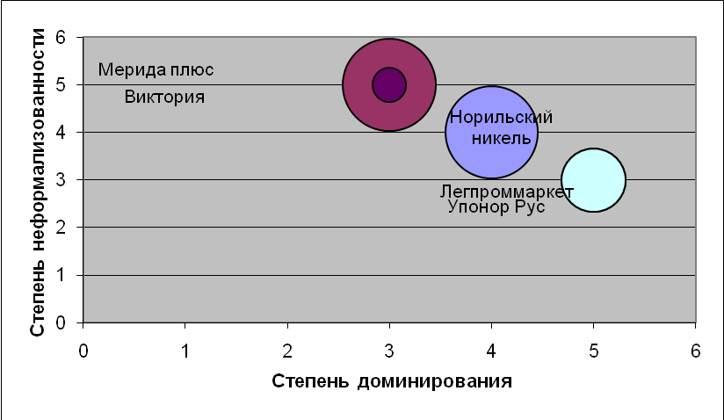
Рисунок 16. Стабильность сетевого взаимодействия в разрезе доминирования и неформализованности отношений.

Последующий анализ оставшихся предприятий промышленности показал, что размер предприятия имеет связь со стабильностью и неформализованностью отношений. Более крупные предприятия склонны к менее стабильным и более формализованным отношениям, чем средние и малые (см. рис. 17).

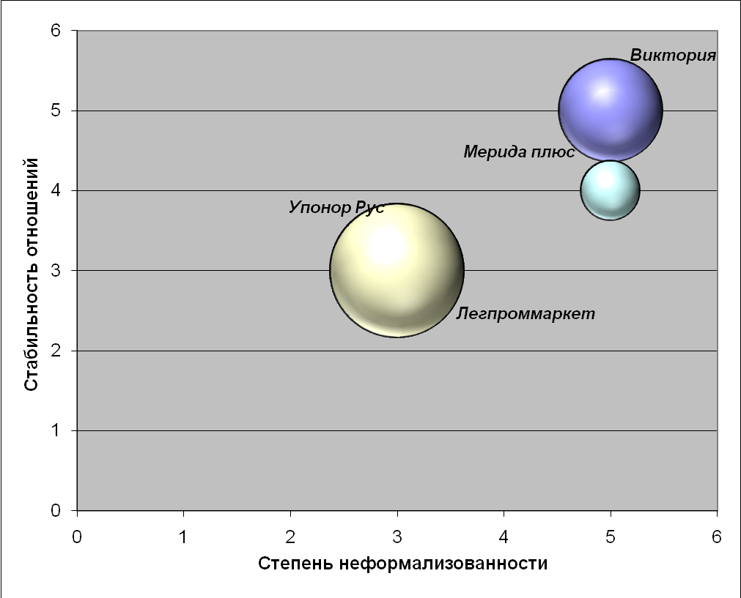

Рисунок 17. Размер предприятия в разрезе стабильности и неформализованности отношений.

Так как Упонор Рус и Легпроммаркет относятся к одной и той же группе предприятий, их можно использовать в сравнительном исследовании, либо выбирать как типовой представитель определенного типа сети.

Определение типа сети
Завершающим этап анализа результатов пилотного обследования являлось выделение типов сетей, в которые вовлечены предприятия, высказавшие свою заинтересованность в участии в планируемом исследовании. На основе таблицы 2 было выявлено, что актуальные для дальнейшего предприятия относятся различным типам сетей: фокальной, динамичной фокальной и к виртуальной организации (см. табл. 2).

Выводы по результатам пилотного обследования
В итоге проведенной обработки результатов пилотного обследования были сделаны следующие выводы.
Таблица 2
Классификация сетей актуальных предприятий пилотного обследования
Компания | Виктория | Легпроммаркет | Мерида плюс
Тип квазиинтеграции | вертикальная | вертикально-горизонтальная | вертикально-горизонтальная
Соотношение степеней влияния | фокальная | фокальная | полицентрическая
Стабильность | стабильная | динамичная | динамичная
Формализованность отношений | рамочные отношения | договорные отношения | выход за рамки договорных отношений
Размер компании | средний | крупный | малый
Тип сети | фокальная сеть поставок | динамичная фокальная сеть | виртуальная организация

- Отраслями, проявляющими интерес к управлению операционными средами различных уровней, включая сетевое взаимодействие, являются промышленное производство, оптовая торговля, ИТ и телекоммуникация, розничная торговля.
- По вопросам квазиинтеграции можно отметить следующее:
  - более половины предприятий, принявших участие в пилотном обследовании, отслеживают вертикальную и горизонтальную интеграцию своей деятельности;
  - горизонтальная интеграция отслеживается только при наличии вертикальной интеграции.
- Анализ результатов пилотного обследования по вопросам доминирования предприятий в сети выявлено, что
  - 74% предприятий отслеживают доминанты в межорганизационных отношениях, из них 75% имеют собственную доминанту, в 67% без наличия иной доминанты в сети;
  - оптовые предприятия не отметили наличие доминанты партнеров;
  - предприятия сферы информационных технологий и телекоммуникаций либо имеют собственную доминанту, либо не проявляют внимания к доминантам в межфирменных отношениях;
  - из приоритетных отраслей пилотного обследования в полной гамме отслеживают доминанты в сетевом взаимодействии промышленность и розничная торговля; при этом предприятия розничной торговли не имеют вертикальной и горизонтальной интеграции.
- Для дальнейшего исследования избрана приоритетная отрасль промышленного производства.
- В результате анализа данных пилотного обследования по предприятиям промышленности выявлено следующее:
  - в 19% случаев компании имеют неоформленные взаимоотношения на фоне иных вариантов отношений;
  - только в 19% случаев предприятия имеют сильно формализованные отношения;
  - имеется выраженное тяготение к неформализованным и слабо формализованным отношениям (62% случаев);
  - в 37% предприятий имеются различные степени формализации отношений с партнёрами;
  - основная масса предприятий пилотного обследования при увеличении уровня квазиинтеграции развивает уровень доминирования;
  - степень доминирования не имеет выраженной связи со степенью формализации отношений;
  - крупные предприятия имеют более динамичные и более формализованные отношения в сети, чем средние и мелкие;
- В качестве наиболее типичных сетевых взаимоотношений выявлены фокальные сети (средний бизнес), динамичные фокальные сети (крупный бизнес), виртуальные предприятия (малый бизнес).
- Дальнейшее исследование может быть проведено в форме кейс-стади по выявленным актуальным предприятиям различных типов сетей.
- В качестве потенциальных объектов исследований межсетевого взаимодействия следует выделить предприятия сферы информационных технологий и телекоммуникации, а также розничную и оптовую торговлю.

Список использованных источников:
Азоев Г.Л., Челенков А.П. Конкурентные преимущества фирмы. - М.: ОАО «Типография «НОВОСТИ», 2000.
Альбеков А.У., Бетилгиреев М.А. Специфические особенности процессов интеграции в экономике России // Логистика: теория и практика: Материалы второго Южно-Российского логистического форума. 9-10 декабря 2004 г. - С. 124-132.
Аникин Б.А., Рудая И.Л. Аутсорсинг и аутстаффинг: высокие технологии менеджмента. – М.: Инфра-М, 2007.
Ансофф И. Новая корпоративная стратегия. – Питер, 1999.
Бауэрсокс Д. Дж., Клосс Д. Дж. Логистика: Интегрированная цепь поставок. – М.: Олимп-Бизнес, 2001.
Виханский О.С., Наумов А.И. «Другой» менеджмент: время перемен // Российский журнал менеджмента. – 2004. - № 2. - С. 105-126.
Гаврилов Д.А. Управление производством на базе MRP-П: принципы и практика. – С.-Пб: Питер, 2003.
Градосельская Г.В. Роль неформальных взаимодействий в организации бизнес-структур: сетевой подход // Вестник Российского университета дружбы народов. Серия: Социология. – 2006. - №2. – С. 84-102.
Гэлловей Л. Операционный менеджмент: принципы и практика. – С.-Пб: Питер, 2001.
Еленева Ю.Я. Обеспечение конкурентоспособности промышленных предприятий. - М.: "Янус-К", 2001.
Каплан Р., Нортон Д. Сбалансированная система показателей. От стратегии к действию. - М.: ЗАО «Олимп-Бизнес», 2006.
Катькало B.C. Межфирменные сети: проблематика исследований новой организационной стратегии в 1980-90-е годы // Вестник Санкт-Петербургского университета. - Серия 5. Экономика. - 1999. - Вып. 2.
Клевлин А.И., Моисеева Н.К. Организация гармоничного производства (Теория и практика): Учебное пособие. – М.: Омега-Л, 2003.
Коротков Э., Кузьмина Е. Генезис менеджмента // Проблемы теории и практики управления. - 2006. - № 1 (январь). – С. 40-47.
Кравченко К.А., Мешалкин В.П. Организационное проектирование и управление развитием крупных компаний. – М.: Академический проект; Альма-Матер, 2006.
Кристофер М. Логистика и управление цепочками поставок / Под общ. ред. В.С. Лукинского. – С.-Пб.: Питер, 2004.
Моисеева Н.К., Стерлигова А.Н. Влияние сетевой конкуренции на эффективность деятельности компаний различных профилей интеграции // Современный менеджмент: проблемы, гипотезы, исследования: Сб. научный трудов. – М.: Изд. дом ГУ-ВШЭ, 2010. – С. 141-160.
Панфилова Е.Е. Глобальное информационно-экономическое сообщество как объективная среда функционирования промышленной организации ХХI века // Менеджмент в России и за рубежом. - №2. – 2008. – С. 50-55.
Питеркин С.В. и др. Точно вовремя для России. Практика применения ERP-cистем. – М.: Альпин Паблишер, 2010.
Портер М. Конкурентное преимущество. Как достичь высокого результата и обеспечить его устойчивость. – М.: Альпина Бизнес Букс, 2008.
Плотников В. Преодоление разобщенности // РИСК. – 1999. - №4.
Пудич В.С. Проблемы трансформации предметной области менеджмента // Менеджмент в России и за рубежом. - №1, 2004. – С. 17-20.
Робсон М., Уллах Ф. Реинжиниринг бизнес-процессов. – М.: ЮНИТИ, 2003.
Ротер М., Шук Дж. Учитесь видеть бизнес-процессы. Практика построения карт потоков создания ценности. – М.: Альпина Бизнес Букс, CBSD. Центр развития деловых навыков, 2006
Румянцева З.П. Общее управление организацией. Теория и практика: Учебник. – ИНФРА-М, 2009.
Сорокина И. Теоретические основы понятия «интеграция» и принципы ее осуществления // Менеджмент в России и за рубежом. - №2. – 2008. – С. 3-6.
Стерлигова А.Н. Современный состав видов менеджмента организации // Вестник университета (Государственный университет управления). - №4 (17). – 2006. – С. 183-194.
Стерлигова А.Н. Теоретико-методологические основы уровневой интеграции деятельности компании в условиях сетевой конкуренции. – М.: МГОУ, 2008а.
Стерлигова А.Н. Теоретические и методологические основы уровневой интеграции деятельности компании в условиях сетевой конкуренции: Автореферат на соискание ученой степени доктора экономических наук. – М.: МИЭТ (ТУ), 2009а.
Стерлигова А.Н., Моисеева Н.К. Влияние сетевой конкуренции на эффективность управления компаниями // Маркетинг. - №2 (105). – 2009б. – С. 31-46.
Стерлигова А.Н., Моисеева Н.К. Дифференциация и интеграция процессов как объектов управления в организации // Вестник Самарского государственного экономического университета. – 2008б. - №10 (48). – С. 85-88.
Стерлигова А.Н., Моисеева Н.К. Интеграция как основа организации управления в условиях сетевой конкуренции // Организатор производства. – 2009в. - №2 (41) . – С. 50-55.
Стерлигова А.Н., Моисеева Н.К. Уровневая интеграция деятельности организации // Вестник Самарского Государственного университета. – Самара: СГУ, 2008в.- №10 (48).
Стерлигова А.Н., Фель А.В. Операционный (производственный) менеджмент: Учебное пособие. – М.: ИНФРА-М, 2009г.
Стивенсон В. Дж. Управление производством. - М.: Вильямс, 2001.
Туровец О.Г. Процессный подход к организации производства // Организатор производства. - №2. – 2006. – С. 21-23.
Усольцев Е. О построении обобщенной модели менеджмента // Проблемы теории и практики управления. - 2006. - №7. – С. 105-113.
Хаммер M., Чампи Д. Реинжиниринг корпорации: Манифест революции в бизнесе. – М.: Манн, Иванов и Фербер, 2006.
Хаммер М. Бизнес в ХХI веке: повестка дня. Что необходимо сделать каждой компании, чтобы стать лидером рынка в текущем десятилетии. - М.: Добрая книга, 2005.
Хэндфилд Р.Б., Эрнест Л. Реорганизация цепей поставок: Создание интегрированных систем формирования ценностей. – М.: Вильямс, 2003.
Чейз Р. и др. Производственный и операционный менеджмент. – М.: Вильямс, 2001.
Чудновская С.И. Интеграция и квантирование процессов менеджмента: Диссертация на соискание степени доктора экономических наук по специальности 08.00.05. – М., 1999.
Шеер А.-В. Бизнес-процессы. Основные понятия. Теория. Методы. - М.: Весть-МетаТехнология, 1999.
Шерешева М.Ю. Формы сетевого взаимодействия компаний. М.: ГУ-ВШЭ, 2010.
Christopher M. Logistics and Supply Chain Management: Creating Value-Adding Networks. Financial Times Prentice Hall, 2005.
Craighead C. W., Blackhurst J., Rungtusanatham M. J., Handfield R.B. “The Severity of Supply Chain Disruptions: Design Characteristics and Mitigation Capabilities.” Decision Sciences, 38(1) (2007): 131–156.
Drucer P. F. Management in a Time of Great Change, 1995.
Goldratt E.M., Cox J. The Goal: A Process of Ongoing Improvement (Second Revised Edition). – 1992.
Ignasio P. Orlando F. Performance’s Analysis of Logistics in the Services Sector // Evolution and Revolution in the Global Knowledge Economy: Enhancing Innovation Competitiveness Worldwide: Global Business and Technology Association. Tenth International Conference Madrid, Spain July 8 – 12, 2008. Reading Book. – 2008. - pp. 1209-1216.
ISO 9000 Introduction and Support Package: Guidance on the Documentation Requirements of ISO 9001:2000. ISO/TC 176/SC 2/N 544R. 13, 17 March, 2001.
Johnson J. C., Wood D. F., WardlowD. L., Murphy P.R. Jr. Contemporary Logistics: Seventh Edition. Upper Saddle River, New Jersey: Prentice Hall, Inc., 1999.
Lambert D. M., Pohlen T.L. Supply Chain Management // The International Journal of Logistics Management. - Vol. 12. - No 1, 2001. - pp. 1-19;
Oni, A. de, Tonchia, S. Performance measurement systems: models, Characteristics and metrics // International Journal of Operations and Production Management. - Vol. 21. - No 1 / 2, 2001. - pp. 46-70.
Porter M.E. Competitive Advantage. – The Free Press. – 1985.
SCC (Supply Chain Council) 2006. The Supply Chain Operations References model (SCOR), Version 8.0. Supply Chain Council Inc, Washington, DC.
Williams R. S. Managin Employee Performance: Design and Inplementation in Organizations. Tomson Learning. 2002.

